台灣日立公司企業志工服務講座

員工訓練中心
員訓於1/22(三)及1/23(四)假總公司第五會議室及桃園工廠員訓教室，共二梯次，計40人參與。此次「志願服務講座」，特別邀請到三上企管顧問公司黃同慶老師演講。 黃老師本身為台北市社會局志工，曾參與過許多種類之志工活動，如輔導清寒家庭孩子、參與環境清潔等經驗。「志願服務講座」 主要由「擔任志工對人生之意義、志工具有的正面特質、如何將志工精神落實於生活中」為講座主軸，黃老師於講座中，以日常生活故事分享、短片欣賞帶出所謂志工精神：「樂於分享、傳遞愛的能量」。黃老師也分享，志工並非是做多麼偉大的事蹟，而是可以從生活做起：平日裡隨手關燈、節約能源，也是實踐志工精神的方法。志工也並非一味的做，而是「在給予時考慮結果」，別讓「好心辦壞事」！黃老師的幽默親切、平實自然，讓整場氣氛充滿歡笑，最後在溫馨的氛圍下圓滿結束，期許同仁能由日常生活裡，成為「做一些事，讓世界更美好」的志願服務者！

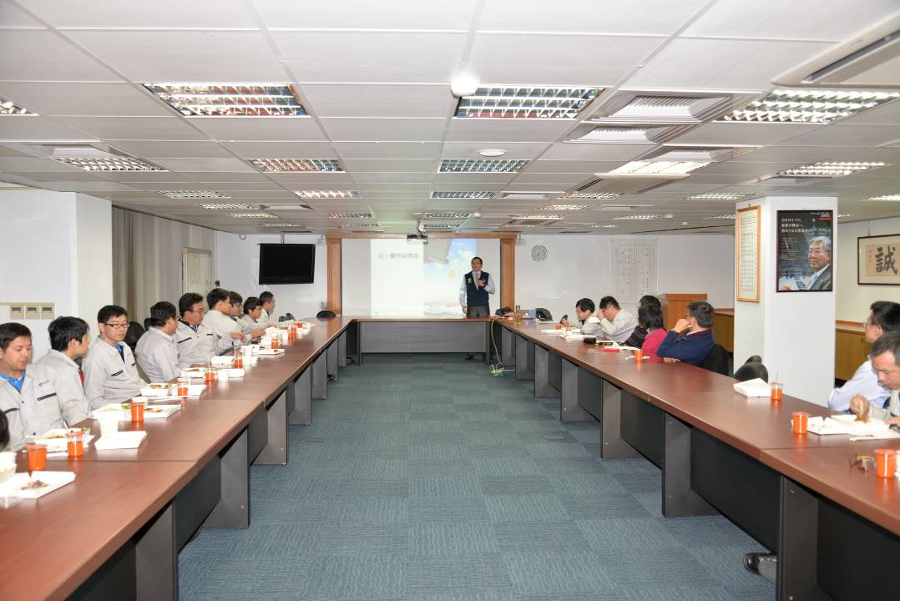
台北講座

台北講座

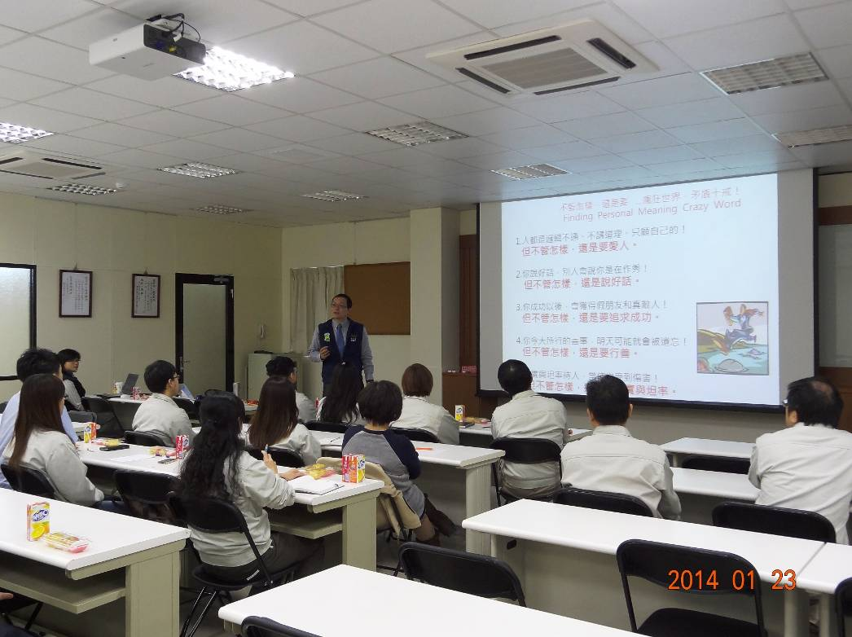
桃園講座

